附件
2024年上海市制造业产业融合发展项目申报指南

根据《上海市推动制造业高质量发展三年行动计划（2023-2025年）》（沪府办发〔2023〕8号）、《上海市促进工业服务业赋能产业升级行动方案（2024-2027年）》（沪府办发〔2024〕11号）、《关于促进工业服务业赋能产业升级的若干措施》（沪经信生〔2024〕527号）等文件精神，制定本项目申报指南，对2024年度有关申报事项说明如下：
一、支持范围

（一）上海制造品牌
品牌是企业综合实力的展现。企业应根据自身特点和所在行业竞争态势，围绕品牌定位、品牌设计、科技创新、设计研发、精益生产、质量控制、数字化转型、品牌推广、销售渠道、客户服务、品牌管理和保护等多个环节，制定实施全面的品牌战略，切实加强品牌建设和管理能力，全面提升品牌知名度、美誉度、竞争力、创新力和可持续能力。
除做好上述共性环节外，同时将支持各类企业品牌建设的重点内容提示如下：
1、支持面向工业制造的品牌建设。支持企业设计具有高科技含量和引领性的新产品，打造核心竞争力。支持企业进行产业链合作与整合，在专业展会、论坛等渠道宣传推广，举办有影响力的发布会，树立品牌行业地位。支持企业面向全球布局和长远发展目标制定品牌战略，切实完善品牌管理机制和能力，加强知识产权储备。
2、支持面向时尚消费的品牌建设。鼓励企业委托专业品牌机构制定品牌战略，加强市场研究和趋势洞察，设计研发时尚、智能、健康、绿色的消费产品，开展个性化定制。鼓励打造精准高效的品牌宣传推广体系和线上线下结合的销售渠道，沉淀品牌价值与文化，开展全球化布局和国际化运营，提升舆情应对能力。
3、支持在线新经济平台赋能制造。支持平台进行项目策划，开展“上海制造品牌”培育计划，发布品牌创新成果，促进品牌推广、产品销售和品牌孵化，讲好“上海制造”品牌故事，与“上海制造”品牌共成长。

（二）工业服务业发展
1、服务型制造模式创新应用。聚焦集成电路、汽车、民用航空、商业航天、船舶、钢铁、高端装备、时尚消费等重点产业领域，支持制造企业围绕强链补链、制造价值提升、服务能力增强等，开展定制化服务、全生命周期管理等服务型制造模式的创新应用，提升总集成总承包能力。
2、工业服务业重点领域高质量发展。支持供应链管理、工业物流、检验检测认证等领域专业化、高端化发展，赋能产业升级。
（1）供应链管理。支持企业面向制造业建设集成产品数据、供应商、仓储物流等关键要素的供应链管理系统。支持企业在电站设备、汽车、化工试剂、药品、乳制品等领域打造可信供应链平台。
（2）工业物流。支持工业物流企业建设物流数字化平台或数字化转型。支持发展低空物流，对新开设无人机、eVTOL工业物流航线给予补贴。
（3）检验检测认证。支持面向重点产业领域的检验检测平台建设。对在新能源汽车、锂电池、光伏产品等重点出口产品领域成功实施一次检测、多国认可“一测多证”试点给予补贴。对检验检测机构获得国外认可机构认可资质、获得国际权威技术组织认可资质分别给予奖励。
3、产业互联网平台创新和新技术运用。
（1）建立数字化系统和创新模式。支持电子信息、高端装备、新能源汽车、先进材料、时尚消费品、生物制造等重点产业垂直服务平台打造数字化系统和创新模式。
（2）提供一站式系统解决方案。支持工业品数字服务平台、工业原料数字服务平台等打造集成物料管理、运行维护、供应链等功能的一站式系统解决方案。
（3）建设创新场景。支持重点产业垂直服务平台、工业品数字服务平台、专业服务平台、工业原料数字服务平台、跨境产业数字服务平台等平台运用大模型、人工智能、大数据、AR/VR等新技术开展智能选品、智能预警、智能营销、数据流通互信、供应链协同管理、供应链金融等创新场景建设。
二、申报要求
（一）专项资金支持对象为在本市依法设立并具有独立承担民事责任能力的单位，符合本市产业发展方向，经营状态正常、信用记录良好、财务制度健全，具有承担项目建设开发的相应能力或符合相关补助或奖励条件。
（二）申报“上海制造品牌”项目还需符合：核心总部或主要运营主体位于上海的制造业企业；细分行业排名靠前，具备达到国内国际先进水平的能力，打造品牌对企业参与市场竞争具有重要意义；企业工业产值贡献高、创新发展能力强，可放大品牌经济效应。
（三）“上海制造品牌”包括“三年期项目”和“一年期项目”两类。需按照“三年期项目”要求申报的企业，以三年为品牌建设周期编制项目方案。对于未立项“三年期项目”的企业，可视企业申报及评审情况，择优立项“一年期项目”。
（四）申报“工业服务业发展”项目还需符合：项目于2023年1月1日后开始实施，尚在实施中且能在立项后两年内完成。
三、申报方式
（一）申报单位需通过上海市经济和信息化委员会专项资金项目管理与服务平台（https://zxzj.sheitc.sh.gov.cn），根据申报要求和平台提示进行项目申报，并按要求上传相关电子文档并加盖电子签章。（操作说明详见附件1、2）
（二）网上申报时间
1、上海制造品牌（面向工业制造和时尚消费的品牌建设方向）：8月16日9:00-9月5日24:00；
2、上海制造品牌（在线新经济平台赋能制造方向）：8月22日9:00-9月4日24:00；
3、工业服务业发展：8月20日9:00-9月14日24:00；
4、过时不予受理，以系统显示时间为准。临近截止时间系统拥堵，建议尽早提交。
（三）在线提交的电子材料须为PDF格式，单个文件不超过5M，可提交多个文件。
四、咨询方式
（一）上海制造品牌
项目咨询电话：陆老师 13816133237
周老师 18121388227
技术咨询电话：60801111-2-2
政策咨询电话：郑老师 23119358
（二）工业服务业发展
技术咨询电话：60801111-2-2
政策咨询电话：陈老师 23112658

申报材料须真实、准确、有效，不得虚假申报。我委从未委托任何机构或个人代理“产业融合发展”项目申报事宜，请项目单位自主申报。我委将严格按照有关标准和程序受理申请，不收取任何费用。如有任何机构或个人假借我委或我委工作人员名义向企业收取费用的，请知情者向我委举报。

附件：1.上海市经济信息化委“一网通办”专项资金企业
用户服务操作说明
2.关于关联“法人一证通”及加盖电子印章的事项
说明

附件1
上海市经济信息化委“一网通办”专项资金
企业用户服务操作说明

1、访问http://www.sheitc.sh.gov.cn，点击“办事大厅-专项资金”,如下图所示。
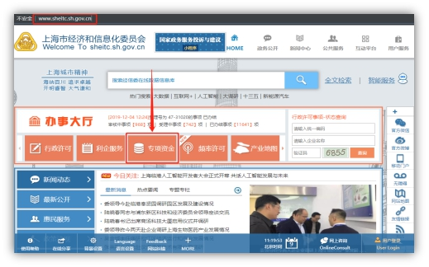
2、点击“企业用户”或“用户登录”，如下图所示。
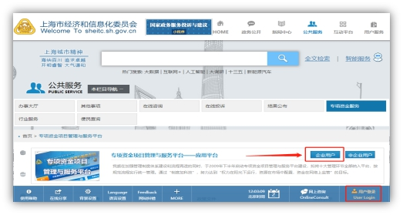
3、选择“法人用户登录”页签，点击“登录”，如下图所示。
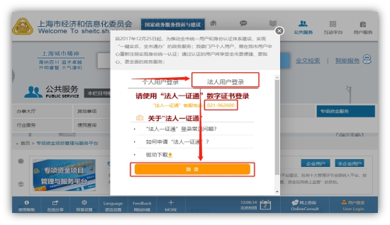
注：请确认“法人一证通”数学证书已连接电脑且运行正常。如遇问题请咨询“法人一证通”客服电话:021-962600。
4、输入“法人一证通”数字证书密码，完成登录，点击“企业用户”，如下图所示。
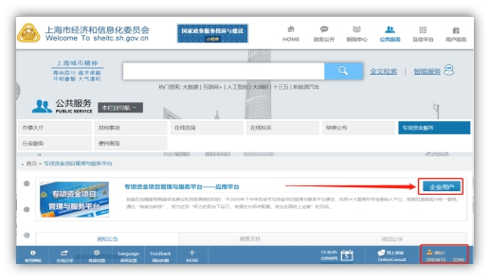
5、企业进入专项资金平台进行相关业务操作，如下图所示。
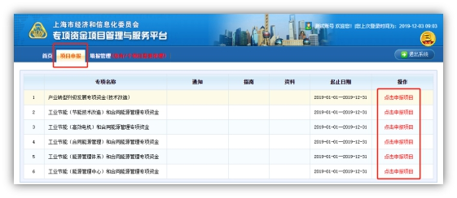
6、企业“单位名称”变更
如企业“单位名称”发生变更，请及时更新“法人一证通”数字证书中的信息，专项资金平台系统会在每次企业登录时同步更新。请务必确保在项目填写编辑时，“法人一证通”数字证书中的单位基本信息正确，项目上报成功后，单位名称将无法修改。
7、企业“忘记用户名和密码”
企业用户服务接入委“一网通办”后，使用“法人一证通”数字证书登录，数学证书忘记密码请联系“法人一证通”客户服务（021-962600）咨询解决。

附件2
关于关联“法人一证通”及加盖电子印章的事项说明

1、企业在项目申报时，提交的项目申报书及附件均需加盖“法人一证通”数字证书中的电子印章。加盖完成后项目申报成功，未加盖的项目视为申报不成功。（每一个上传的附件均需加盖“法人一证通”中的电子印章，一个电子文件只需加盖一个电子印章）
2、如企业无“法人一证通”数字证书或“法人一证通”数学证书内无电子印章的，可前往法人一证通服务网点办理。“法人一证通”客服热线：021-962600，网址：https://www.962600.com
去往网点办理时需携带如下材料：
（1）企业的营业执照原件和复印件
（2）经办人的身份证原件和复印件
（3）申请表（https://www.962600.com下载）
（4）法人代表的身份证复印件
所有提交的材料都需要加盖公章。

上海市经济和信息化委员会办公室 | 2024年8月16日印发

